Einteilung der Fette nach ihrer Konsistenz
Vervollständige folgende Mindmap mit eigenen Beispielen. Finde jeweils mindestens ein Fett/Öl tierischer und pflanzlicher Herkunft.

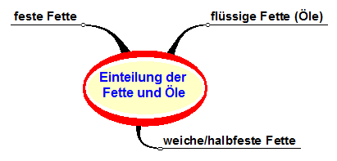

Hilfestellung: Palmkernfett, Margarine, Talg, Schmalz, Fischöl, Rapsöl, Sonnenblumenöl, Schmalz, Lebertran, Olivenöl, Erdnussöl, …

Mögliche Mindmap: